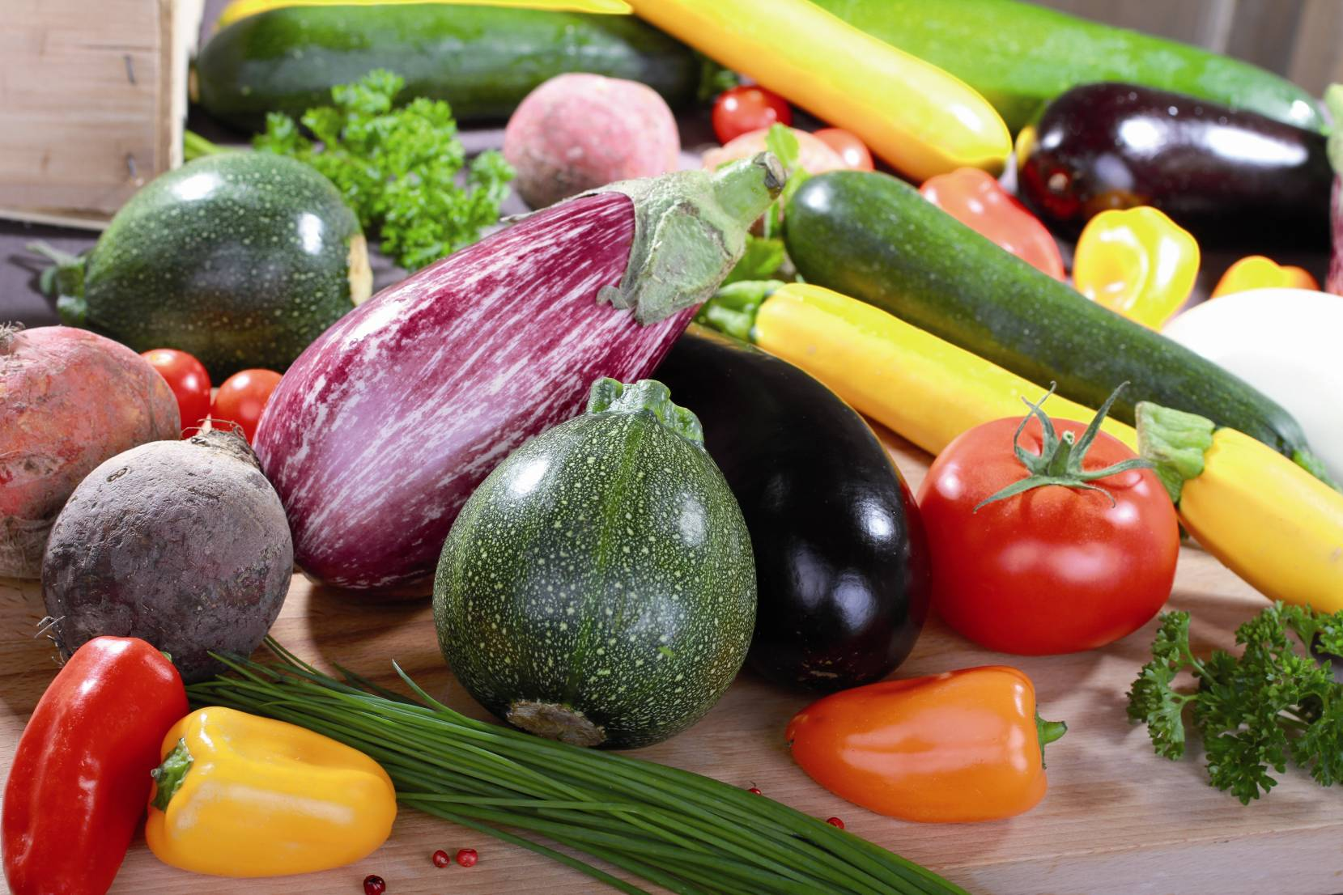
08.01.2015
„La sélection du Chef“: Die Lieblingssorten der Chefköche haben Garten und Balkon mit Tomatenpflanzen erobert, 2014 folgte das Sonnengemüse, 2015 kommt neu das Snackgemüse mit dem kompletten POS-Paket hinzu. Foto: La sélection du Chef.

IPM in Halle 2: „La sélection du Chef“ mit POS-Konzept und neuen Sorten
2015 mit Gemüsepflanzen Erfolg kultivieren
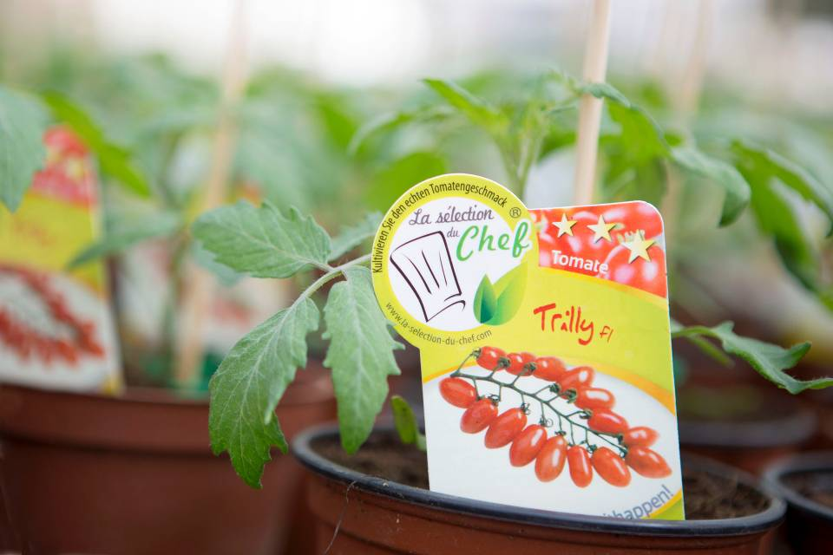
Der grüne Markt ist in Bewegung – das spürt man an der Kundenfront, wo immer mehr Verbraucher ihr Gemüse wieder selbst anpflanzen. Das spürt man in Produktion und Handel, wo neue Konzepte an Gewicht gewinnen. Vorreiter seit 2013 und Gewinner des TASPO-Marketing-Awards 2014 ist „La sélection du Chef“: Die „Auswahl des Chefkochs“ präsentiert zur IPM 2015 das POS-Konzept und neue schmackhafte Sorten für den Anbau daheim in Halle 2 bei Florensis, Stand 2A 17.
Umfangreiches POS-Material macht die Sorten von La sélection du Chef am Verkaufspunkt zum Hingucker.
Foto: Gärtnerei Seidemann.
Die Menschen haben den Eigenanbau wieder entdeckt. Die Gemüsepflanze daheim verheißt Frische, Erzeugerstolz und intensiven Geschmack: Die Auswahl der Sorten traf u.a. der berühmte französische Chefkoch Marc Haeberlin, der auch den Namen des Sortiments prägte: „La sélection du Chef“.
Dessen Botschaft lautet: „Genießen Sie Zutaten aus dem eigenen Garten und den Geschmack guter Produkte aus regionalem Anbau von Ihrem Gärtner! Mit exklusiven Gemüsepflanzen von einfacher Kultur und kompaktem Wuchs, ideal auch für Balkon und Terrasse. Machen Sie sich das Gärtnern leicht und entdecken Sie köstliche Rezepte.“
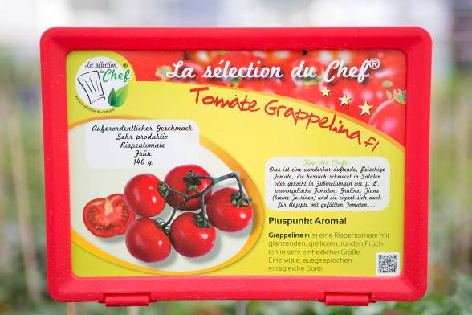
Denn zu den Pflanzen gehören exklusive Rezepte von Frankreichs führenden Sterneköchen; Schilder und Etiketten am Verkaufspunkt beschreiben die Sorten. La sélection du Chef bringt Mehrwert für den Kunden im Paket: Plakate, Potcover und CC-Poster als Hingucker, Orientierung und Produktinformation.
Detaillierte Beschreibungen präsentieren die exklusiven Sorten als Persönlichkeiten.
Foto: Gärtnerei Seidemann.
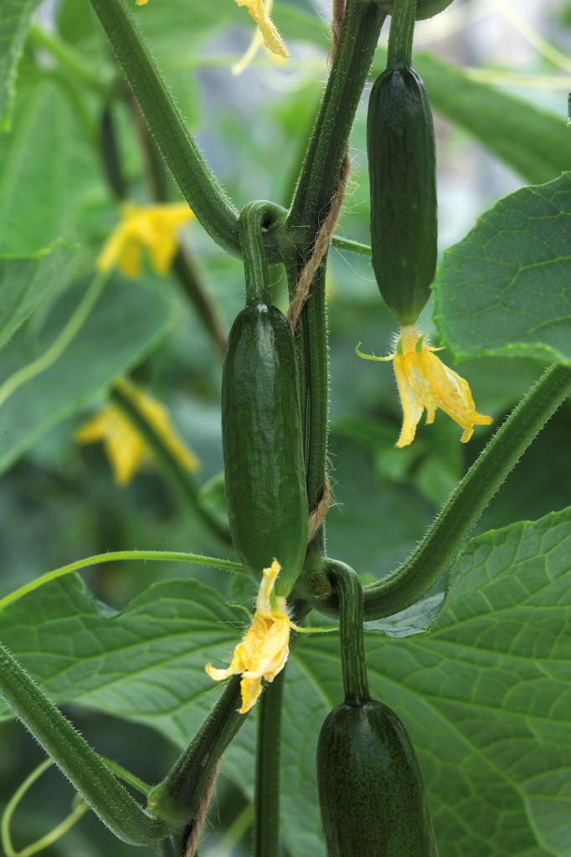
Die Marke vereint die Stützpunkte zu einem Club der Qualität und Nachhaltigkeit. „La sélection du Chef“ schafft so eine Marketing-Plattform: Pflanzenhändler und -produzenten tauschen als
Die Gurke Minik bringt vollen Geschmack auf ihre Snack-Größe von 8 bis 10 cm.
Foto: La sélection du Chef.
Club-Mitglieder ihre Erfahrungen aus, erhalten zum symbolischen Beitrag von jährlich 100 Euro das POS-Paket „Verkaufsfördermittel“, die begleitende Medienkampagne plus wertvolle Unterstützung in Marketing und Öffentlichkeitsarbeit.
2015: Die neuen Snack-Sorten
Snackpaprika ‚Snackyl‘ - Die kleine Süße für zwischendurch. Snackyl F1 trägt zahlreiche bis zu 8 cm lange Früchte, wächst gut und sehr dekorativ auch im Pflanzkübel. Die leicht spitzen Paprika sind fast kernlos und sehr fleischig.
Kirschtomate ‚Star Gold‘ - Mit goldgelben Früchten fällt die mittelfrühe Star Gold F1 auf und bringt sehr produktiv gleichmäßige Früchte hervor. Ihre angenehme Süße macht sie zum Star des Sommerfestes – in Salat, Vorspeise oder als aromatischer Tupfer auf dem Spieß.
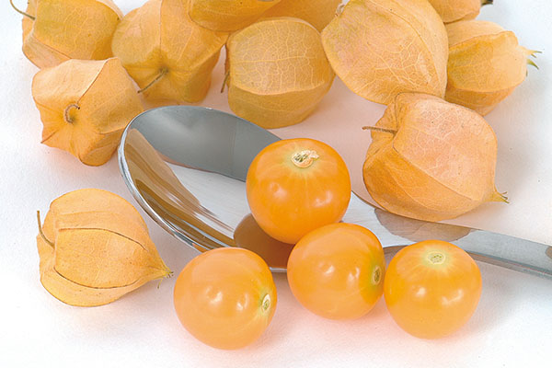
Snackgurke ‚Minik‘ - Schlank und knackig erobern die Mini-Gurken Balkon und Terrasse. Minik F1 wächst ertragreich auch in Ampeln und Kübeln und bildet früh geschmackvolle Früchte ohne pieksende Härchen. In hohem Maß resistent gegen echten Mehltau, unempfindlich bei Gurkenmosaik- und -Aderngelb-Virus.
Süße Überraschung: Die Ananaskirsche Preciosa. Foto: La sélection du Chef.
Physalis ‚Preciosa‘ - Diese frühe Ananaskirsche ist eine süße Überraschung, wächst kompakt und macht in Ampel, Kübel und Balkonkasten eine gute Figur. Widerstandsfähig bringt sie zahlreiche Früchte hervor. Sie lässt zur Reife ihre Fruchtkörper fallen, die roh als Vorspeise oder gekocht als Konfitüre munden.
Erdbeere „Cupido“ – Die Snack-Erdbeere sorgt für eine Geschmacksexplosion. Die Pflanze eignet sich besonders für Kübel und Kästen und bringt ab Ende Mai beständig neue Früchte hervor.
IPM 2015 – Halle 2, Stand 2A 17, bei Florensis

